柳州市城市管理行政执法局
文 件

柳城管规〔2022〕3号

关于印发柳州市城市管理行政执法局执行
《柳州市餐厨垃圾管理规定》自由裁量基准的通 知

市环卫处，水上支队，各县区（新区）城管执法主管部门：
《柳州市餐厨垃圾管理规定》自2022年4月1日起施行，我局根据该规定及《柳州市城市管理行政执法局自由裁量权适用规则》的要求，结合我市城市管理行政执法工作实际，编制了《柳州市城市管理行政执法部门执行<柳州市餐厨垃圾管理规定>自由裁量基准》，现印发给你们，请遵照执行。

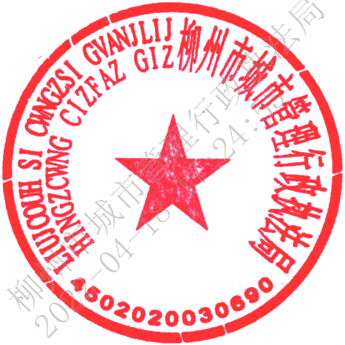
柳州市城市管理行政执法局
2022年4月18日

公开方式：主动公开
柳州市城市管理行政执法局办公室 2022年4月18日印发

